## LeNet5在Fashion_MNIST数据集上的应用

###### 1. 研究背景和介绍

1.1 LeNet-5简介

LeNet-5 是由 Yann LeCun 等人于1998年提出的卷积神经网络（CNN）架构，是深度学习领域里的开创性工作之一。它是第一个成功应用于手写数字识别任务的卷积神经网络。

1.2 实验目的

本次实验的目的是在 Fashion_MNIST 数据集上复现 LeNet-5 模型。Fashion_MNIST 是一个包含10个类别的图像数据集，用于衣服和配件的图像分类。

###### 2. 数据集

2.1 数据来源

本次实验所使用的数据集为 Fashion MNIST。它包含了来自 Zalando 研究的70,000张灰度图像，涵盖了10个类别的衣服和配件，每个类别有 7,000 张图像。

2.2 数据集特点

·每张图像的分辨率为 28x28 像素。

·图像被预处理和标准化，像素值范围在 0 到 255 之间，并已归一化到范围 [0, 1] 内。

·Fashion_MNIST 数据集比传统的手写数字 MNIST 更具挑战性，有助于测试模型对复杂图像的分类能力。

###### 3. LeNet-5 模型架构

LeNet-5 包含了卷积层、池化层和全连接层，具体架构如下：

卷积层：6个卷积核（kernel）大小为 5x5，sigmoid激活函数

池化层：2x2 大小的最大池化

卷积层：16个卷积核大小为 5x5，sigmoid激活函数

池化层：2x2 大小的最大池化

全连接层：第一个全连接层包含 120 个神经元

全连接层：第二个全连接层包含 84 个神经元

输出层：10个神经元（对应10个类别），使用 sigmoid 激活函数

###### 4. 实验设置

数据集划分：使用 60000 张图像作为训练集，10000张作为测试集。

批量大小：256

训练迭代次数：50

优化器：SGD

学习率：0.9

损失函数：交叉熵损失函数

详细代码可见附件LeNet5.ipynb

###### 实验结果

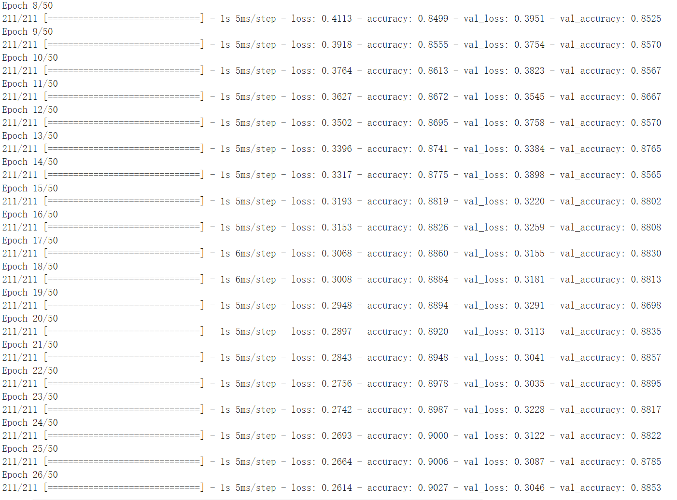

设定的epoch为50，但是可以看到在经过 26 轮迭代的训练后模型就停止了，说明模型经过5个训练周期性能没有提升超过0.001，可以看到LeNet-5 在 Fashion MNIST 数据集上取得了较好的性能。在测试集上的准确率达到了约 88%。

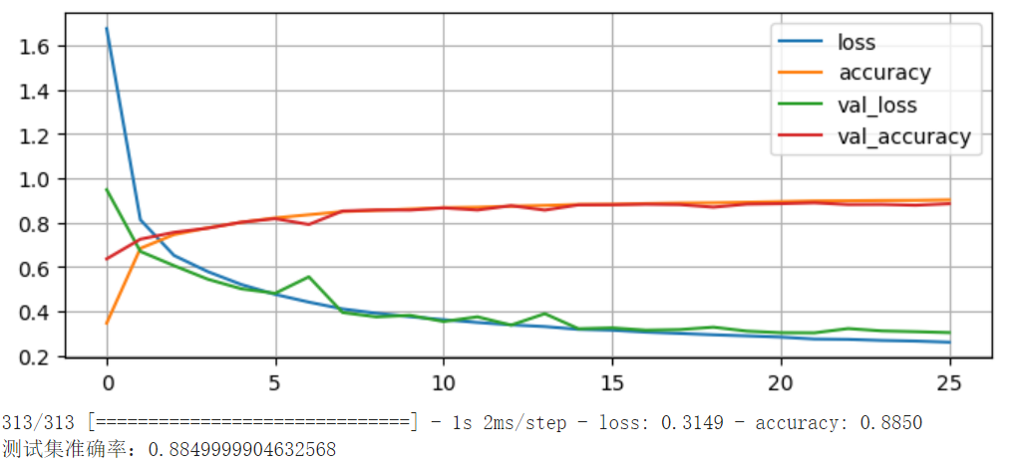

同时，通过可视化模型的训练过程，可以观察到损失函数随着迭代次数逐渐下降，模型逐渐收敛到较好的状态。

同时对模型的预测以及图片进行了可视化的输出，方便查看模型的训练效果。

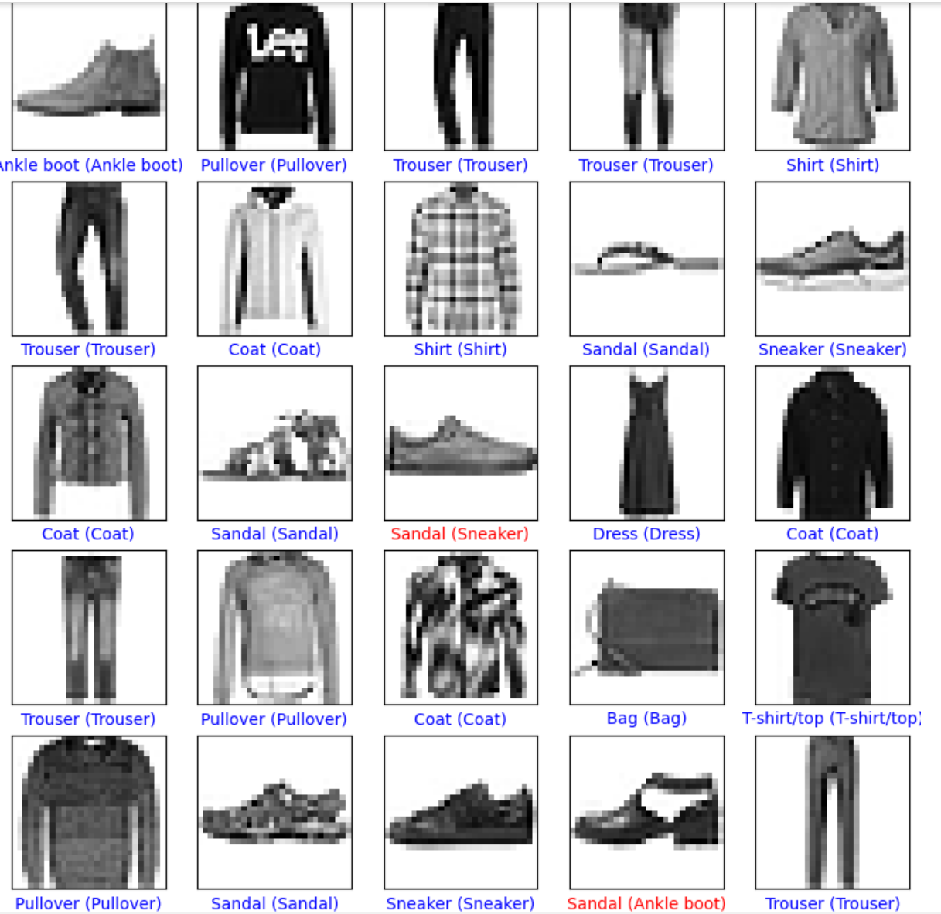

###### 6. 分析和讨论

**模型表现**

LeNet-5 在 Fashion MNIST 上取得了相对较高的分类准确率。它对图像进行了有效的特征提取，并成功识别了不同类别的服装和配件。

**修改的影响**

在这次实验中，我没有对 LeNet-5 进行修改，而是复现了经典的 LeNet-5 模型。但是，通过在 Fashion_MNIST 上的应用，验证了 LeNet-5 在图像分类任务上的有效性。

**挑战和局限性**

尽管 LeNet-5 在 Fashion MNIST 上表现良好，但它可能面临着应用于更大、更复杂数据集时的挑战。该模型可能需要进一步调整和改进才能胜任更复杂的图像分类任务。

###### 7. 结论

LeNet-5 模型在 Fashion MNIST 数据集上表现出了良好的性能。它是卷积神经网络领域的经典模型之一，为后续更复杂的深度学习模型提供了宝贵的思路和基础。虽然在现代图像识别任务中，LeNet-5 可能存在一些局限性，但其经典的架构仍具有一定的参考价值。